РАСПРОСТРАНЯЕТСЯ БЕСПЛАТНО
Газета основана 12.07.2010г
Вестник | сельского поселения
Вестник | сельского поселения | 30апреля 2021г.  11 (330)
Новое Мансуркино |  |  | ОФИЦИАЛЬНО
ИНФОРМАЦИОННЫЙ ВЕСТНИК СОБРАНИЯ ПРЕДСТАВИТЕЛЕЙ СЕЛЬСКОГО ПОСЕЛЕНИЯ НОВОЕ МАНСУРКИНО МУНИЦИПАЛЬНОГО РАЙОНА ПОХВИСТНЕВСКИЙ САМАРСКОЙ ОБЛАСТИ
АДМИНИСТРАЦИЯ СЕЛЬСКОГО ПОСЕЛЕНИЯ НОВОЕ МАНСУРКИНО МУНИЦИПАЛЬНОГО РАЙОНА ПОХВИСТНЕВСКИЙ САМАРСКОЙ ОБЛАСТИ

ОФИЦИАЛЬНО

С О Б Р А Н И Е

П Р Е Д С Т А В И Т Е Л Е Й
СЕЛЬСКОГО ПОСЕЛЕНИЯ
НОВОЕ МАНСУРКИНО

МУНИЦИПАЛЬНОГО РАЙОНА
ПОХВИСТНЕВСКИЙ
САМАРСКОЙ ОБЛАСТИ
четвертого созыва

Р Е Ш Е Н И Е

28.04.2021г № 28
с.Новое Мансуркино

Об исполнении бюджета сельского поселения Новое Мансуркино
муниципального района Похвистневский
Самарской области за 2020 год

Руководствуясь Федеральным законом «Об общих принципах организации местного самоуправления в РФ» от 06 октября 2003 г. № 131-ФЗ, в соответствии с Бюджетным кодексом Российской Федерации, Уставом сельского поселения с.Новое Мансуркино, рассмотрев проект решения «Об исполнении бюджета поселения Алькино муниципального района Похвистневский Самарской области за 2020 год», заключение комиссии по местному самоуправлению по результатам публичных слушаний в сельском поселении Новое Мансуркино по отчёту «Об исполнении бюджета поселения Новое Мансуркиномуниципального района Похвистневский за 2020 год», заключение контрольно-счётной палаты муниципального района Похвистневский по внешней проверке годового отчёта «Об исполнении бюджета поселения Новое Мансуркино муниципального района Похвистневский за 2020 год»

СОБРАНИЕ ПРЕДСТАВИТЕЛЕЙ ПОСЕЛЕНИЯ
Р Е Ш И Л О:
1. . Утвердить годовой отчет об исполнении бюджета сельского поселения Новое Мансуркино муниципального района Похвистневский за 2020 год (далее – годовой отчет), по доходам в сумме 12 107,7 тыс. рублей и расходам в сумме 11 871,1 тыс. рублей с превышением расходов над доходами в сумме 236,6 тыс. рублей.
2. Утвердить следующие показатели годового отчета:
доходы бюджета сельского поселения Новое Мансуркино муниципального района Похвистневский за 2020 год по кодам классификации доходов бюджетов согласно приложению 1 к настоящему Решению;
доходы бюджета сельского поселения Новое Мансуркино муниципального района Похвистневский за 2020 год по кодам видов доходов, подвидов доходов, классификации операций сектора государственного управления, относящихся к доходам бюджета, согласно приложению 2 к настоящему Решению;
расходы бюджета сельского поселения Новое Мансуркино муниципального района Похвистневский за 2020 год по ведомственной структуре расходов бюджета района согласно приложению 3 к настоящему Решению;
расходы бюджета сельского поселения Новое Мансуркино муниципального района Похвистневский за 2020 год по разделам и подразделам классификации расходов бюджетов согласно приложению 4 к настоящему Решению;
источники финансирования дефицита бюджета сельского поселения Новое Мансуркино муниципального района Похвистневский в 2020 году по кодам классификации источников финансирования дефицитов бюджетов согласно приложению 5 к настоящему Решению;
источники финансирования дефицита бюджета сельского поселения Новое Мансуркино муниципального района Похвистневский в 2020 году по кодам групп, подгрупп, статей, видов источников финансирования дефицитов бюджетов классификации операций сектора государственного управления, относящихся к источникам финансирования дефицитов бюджетов, согласно приложению 6 к настоящему Решению.
3. Использование в 2020 году бюджетных ассигнований резервного фонда Администрации сельского поселения Новое Мансуркино муниципального района Похвистневский не производилось.
4. Опубликовать настоящее Решение в газете «Вестник сельского поселения Новое Мансуркино».
5. Настоящее Решение вступает в силу со дня его опубликования.

Глава поселения И. Х. Гизатуллин

Председатель собрания
представителей поселения Г. М. Шаяхметов

ИНФОРМАЦИЯ МО МВД
ПОХВИСТНЕВСКИЙ
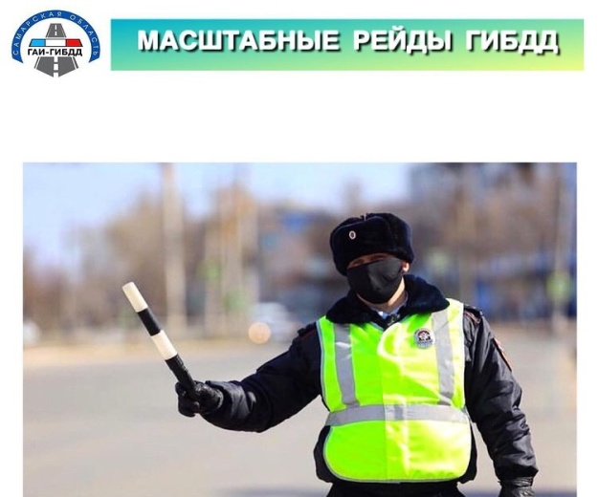

На территории региона стартовали массовые рейдовые мероприятия под условным названием «Тонировка».
В период с 19 по 28 апреля во всех городах и районах губернии сотрудники полиции выявляют водителей, управляющих транспортными средствами с превышением норм светопропускаемости стекол
Уважаемые участники дорожного движения! Просьба отнестись с пониманием к проводимым сотрудниками ГИБДД мероприятиям! В первую очередь они направлены на повешение безопасности на дорогах области.

Госавтоинспекция Самарской области информирует граждан

Прием граждан регистрационно-экзаменационными подразделениями Госавтоинспекции Самарской области рекомендуется осуществлять по предварительной записи посредством интернет-сервиса «Единый портал государственных услуг». Таким образом, пользователи, ранее оформившие заявки через Единый портал государственных услуг, получают услуги согласно назначенной дате и времени, избегая большого скопления заявителей в служебных помещениях органов внутренних дел.
При этом, гражданам прибывающим в подразделения Госавтоинспекции для получения государственных услуг рекомендуется пользоваться средствами индивидуальной защиты. Кроме того, необходимо помнить о соблюдении дистанции до других граждан не менее 1,5 метров (социальное дистанцирование), воздержаться от посещения регистрационно-экзаменационных подразделений
Госавтоинспекции при наличии признаков заболеваний острыми респираторными вирусными инфекциями и, в первую очередь, обратиться за квалифицированной медицинской помощью.

Сотрудники МО МВД России «Похвистневский» по итогам трёх месяцев провели оперативное совещание
В рамках оперативного совещания 15 апреля текущего года сотрудники МО МВД России «Похвистневский» подвели итоги оперативной деятельности за три месяца 2021 года при заместителе начальника ГУ МВД России по Самарской области полковнике внутренней службы Юрии Александровиче Сафронове и начальнике МО МВД России «Похвистневский» подполковнике полиции Юре Рутиковиче Алекян. На мероприятии также присутствовали Глава Администрации городского округа Похвистнево Сергей Петрович Попов, первый заместитель Главы муниципального района Похвистневский Сергей Владиславович Черкасов и начальник ЛОП на станции Похвистнево подполковник полиции Бындов Евгений Викторович.
В начале мероприятия Юрий Александрович вручил погоны и поздравил с первыми и очередными званиями сотрудников Межмуниципального отдела инспектора по делам несовершеннолетних отделения по делам несовершеннолетних старшего сержанта Милену Имагузину, полицейского поста внутренней охраны группы режима спецчасти изолятора временного содержания Алину Рогалёву и вручил Почётные грамоты ГУ МВД России по Самарской области заместителю начальника отдела уголовного розыска капитану полиции Тимуру Кинжалееву, старшему дознавателю отдела дознания майору полиции Лилии Шариповой.
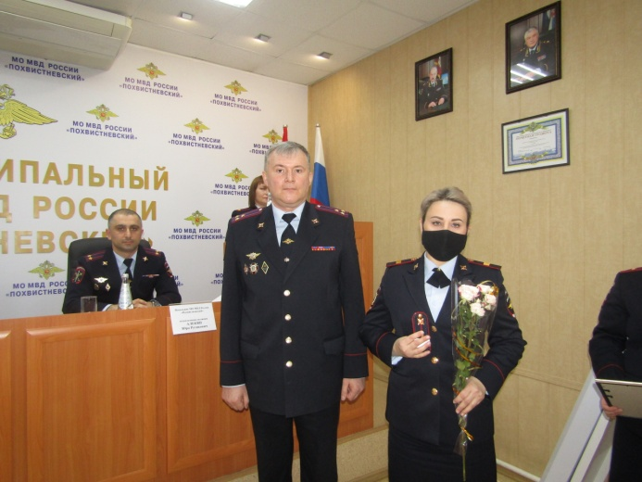
Доклад об итогах работы отдела зачитал начальник МО МВД России «Похвистневский» подполковник полиции Юра Алекян, отметив положительной стороны снижение в отчетном периоде количества убийств, преступлений, связанных с причинением тяжкого вреда здоровью, неправомерным завладением транспортным средством, хищением оружия и боеприпасов.
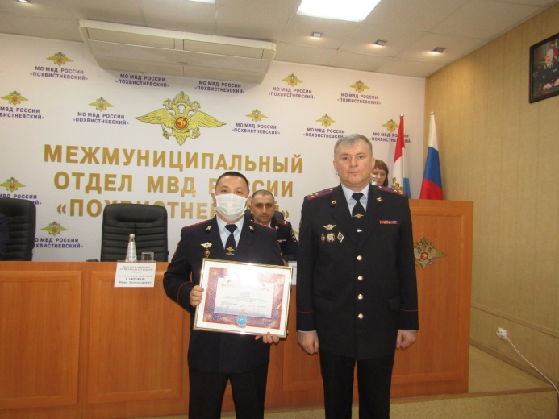
Также начальник территориального отдела внутренних дел за истекший период 2021 года из незаконного оборота изъято 38,09 грамм наркотических средств (марихуана, героин) и 167 грамм наркотикосодержащего растения конопля.
По состоянию на 1 апреля 2021 года на профилактических учетах в МО МВД России «Похвистневский» состояло 1 515 лиц. На регулярной основе с данной категорией граждан ведется работа по недопущению ими противоправных действий, результатом чего стало снижение количества зарегистрированных преступлений, совершенных в сфере семейно-бытовых отношений.
Проводилась работа, связанная с незаконной реализацией алкогольной продукции, выявлено 4 административных правонарушения за незаконную розничную продажу спиртосодержащей продукции физическим и 1 факт продажи алкоголя несовершеннолетним. Результатом проводимых мероприятий стало сокращение количества зарегистрированных преступлений, совершенных в состоянии алкогольного опьянения.
На территории обслуживания проживают 1 107 – владельцев гражданского огнестрельного оружия. Участковыми уполномоченными выявлено 3 нарушения правил хранения оружия и патронов к нему. Итогом постоянно проводимой профилактической работы является отсутствие зарегистрированных преступлений, совершенных с применением оружия.
Под административным надзором состоит 71 лицо. В рамках, проводимых сотрудниками Отдела профилактических и контрольных мероприятий, на поднадзорных лиц составлено более 45 административных протоколов об административных правонарушениях. Поднадзорными лицами совершено 6 преступлений. В отношении двух из них возбуждены уголовные дела за уклонение от административного надзора или неоднократное несоблюдение установленных судом ограничений. Отделением по делам несовершеннолетних выявлено и поставлено на учет 13 несовершеннолетних правонарушителей и 15 родителей, не исполняющих обязанности по воспитанию и содержанию несовершеннолетних. За совершение общественно опасных деяний на профилактическом учете состоит 9 несовершеннолетних. Фактов совершения ими повторных общественно опасных деяний не зарегистрировано.
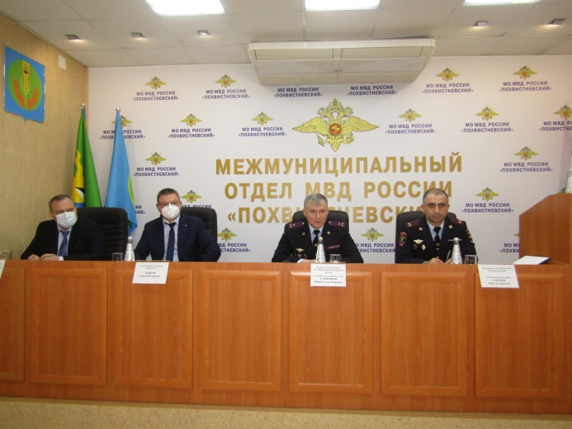
Сотрудниками ГИБДД реализуются меры по снижению уровня дорожно-транспортных происшествий. Число совершенных дорожно-транспортных происшествий снизилось с 9 до 3; снизилось количество пострадавших в них граждан с 10 до 2, количество погибших осталось на прежнем уровне. Нарядами ДПС зарегистрировано 1 167 нарушений Правил дорожного движения Российской Федерации. Выявлено 40 водителей, управляющих транспортными средствами в состоянии алкогольного опьянения или отказавшихся от медицинского освидетельствования, что больше на 9 по сравнению с прошлым годом. Следствием чего дорожно-транспортные происшествия, совершенные по вине водителей с признаками опьянения на обслуживаемой территории не зарегистрированы.
Продолжалась работа по соблюдению требований миграционного законодательства. На миграционный учет поставлено 66 иностранных граждан, снято с учета. Проведено 11 мероприятий по осуществлению федерального государственного контроля (надзора) за пребыванием и проживанием лиц без гражданства в Российской Федерации и трудовой деятельностью иностранных работников на территории Российской Федерации. Возбуждено 8 уголовных дел по преступлениям, связанным с фиктивной регистрацией гражданина Российской Федерации и фиктивной регистрацией иностранного гражданина.
На территории оперативного обслуживании проведено 4 массовых мероприятия, из них 3 - культурно – зрелищных, 1 – религиозное; присутствовало 1 280 граждан. Нарушений общественного порядка не допущено. Помощь в охране общественного порядка оказывали представители 16 добровольных народных дружин. Численность ДНД составляет 78 человек: в г.о. Похвистнево – 16, в м.р. Похвистневский – 62. В соответствии с возложенными на них задачами они совместно с сотрудниками Отдела задействуются в пешем патрулировании еженедельно.
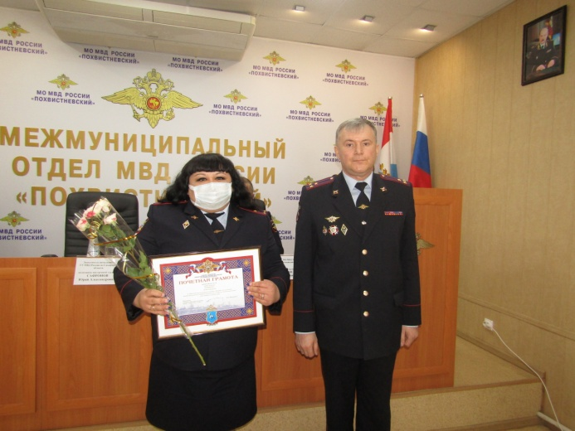
В 1 квартале 2021 года на постоянной основе уделялось внимание вопросам улучшения материально-технического обеспечения сотрудников Отдела. Так, за отчетный период завершено строительство модульного здания по ул. Гагарина - 1 «Б», площадью 450 кв.м., сдан объект по ул. Бережкова, 45 для работы медико-санитарной части. 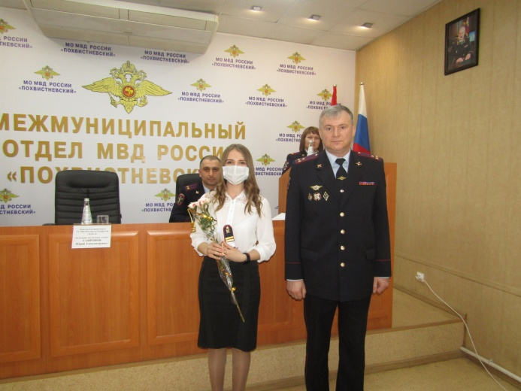
В отчетном периоде сотрудники отдела Александр Маняков и Людмила Ермолаева приняли участие и стали победителями регионального этапа конкурса музыкального творчества МВД России «Щит и Лира» и конкурса творчества, и рукоделия «Мастер и Мастерица», проводимого ГУ МВД России по Самарской области и стали победителями регионального этапа.
Приоритетным вопросом в деятельности Отдела является сохранение высокого уровня удовлетворённости граждан качеством государственных услуг, который за три месяца составил 99,94%.
После чего были заслушаны доклады заместителя начальника полиции (по оперативной работе) – начальника отдела уголовного розыска майора полиции Романа Попова и заместителя начальника полиции (по охране общественного порядка) майора полиции Тимофя Осипова.
Заместитель начальника ГУ МВД России по Самарской области полковник внутренней службы Юрий Александрович Сафронов порекомендовал руководителям устранить все имеющиеся недочёты в установленные сроки, также работать не снижая темп, для достойных показателей.
В Похвистневском районе полицейские продолжают проводить профориентационные беседы
В Похвистнево в рамках профориентационной работы помощник начальника отдела - начальник отделения по работе с личным составом Межмуниципального отдела МВД России «Похвистневский» подполковник внутренней службы Наталья Сорокина провела тематические беседы в Подбельской среднеобразовательной школе имени Н.С. Доровского.
Начальник отделения по работе с личным составом рассказала учащимся о возможностях обучения в вузах системы МВД России, и последующей службе в полиции. Подполковник внутренней службы указала на преимущества поступления в Нижегородскую академию МВД России: «Бесплатное обучение, обмундирование, проживание и выплата денежного довольствия, которое индексируется с повышением звания и различных заслуг курсанта – являются параметрами значимыми для каждого абитуриента».
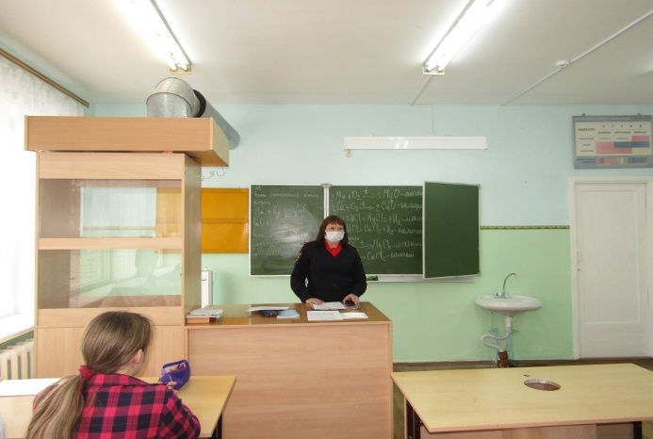
В ходе мероприятий школьникам, желающим связать свою судьбу с органами внутренних дел, были даны персональные рекомендации по выбору единых государственных экзаменов, физических нагрузках, необходимых для сдачи нормативов. Также среди будущих кандидатов были распространены тематические листовки. 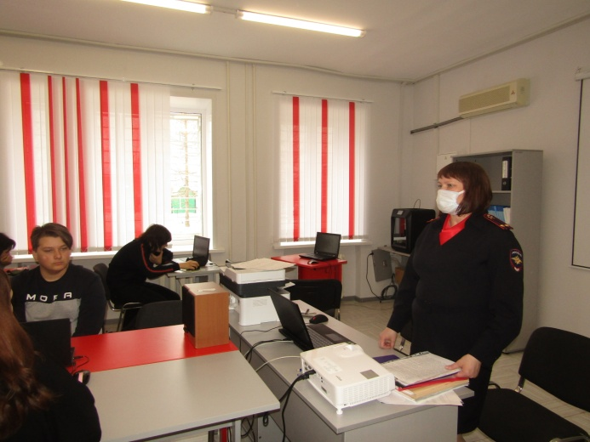

На территории города Похвистнево прошел отборочный этап конкурса "Безопасное колесо". Этот конкурс стал ежегодным и включает в себя испытания, которые проводят среди молодых инспекторов движения.
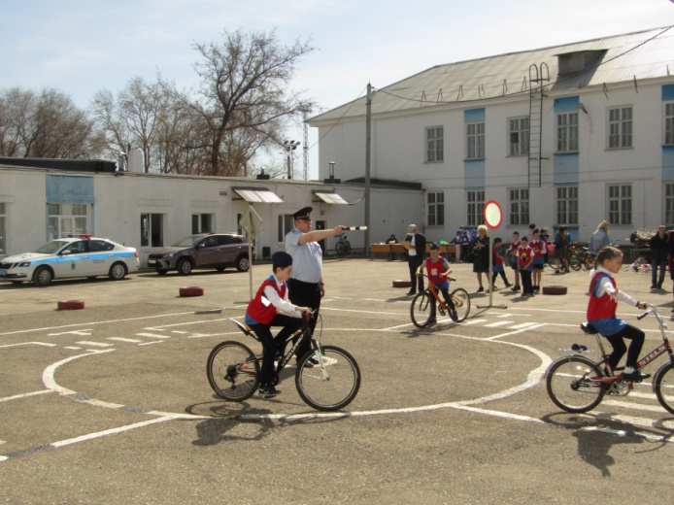
Участие принимают добровольные отряды школьников, которые выступают за безопасное поведение на дорогах.
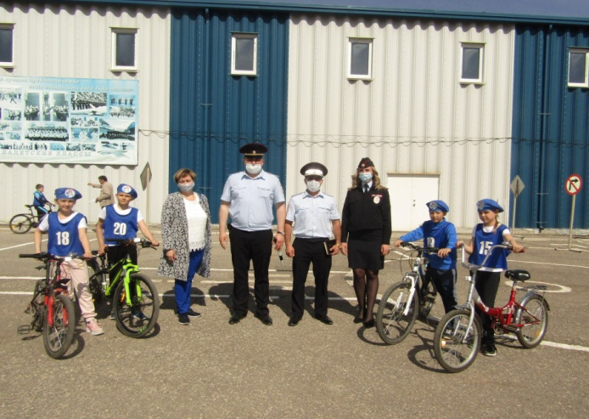

В рамках контроля за деятельностью полиции общественники проверяют работу территориальных органов внутренних дел

В рамках акции «Гражданский мониторинг» представители Общественного совета при МО МВД России «Похвистневский» - председатель Татьяна Вобликова и имам-хатыб Соборной мечети города Похвистнево Наиль Курмаев совместно с исполняющим обязанности заместителя начальника полиции Похвистневского отдела полиции майором полиции Рэфисом Нурутдиновым проверили участковый пункт полиции села Алькино Похвистневского района.
В ходе проверки общественники отметили хорошее расположение опорного пункта: наличие рядом автобусной остановки, что делает участкового более доступным для граждан, а наличие удобного пандуса обеспечивает доступ к сельскому полицейскому для маломобильных граждан. В опорном пункте для обратившихся граждан имеется стенд с необходимой информацией контактами руководителей отдела, листовками по профилактике мошенничества, предоставляемых госуслуг и образцами заявлений.
Присутствующие на мероприятии Глава администрации сельского поселения Алькино Идрис Муллабаев и старший сельского отряда добровольно-народной дружины Хайдар Гареев с положительной стороны отметили работу участкового уполномоченного полиции ОУУП и ПДН МО МВД России «Похвистневский» старшего лейтенанта полиции Наиля Асылгареева: «Наиль продолжает работу отца. К нему, как и к Гаптельхамиту Гаптельхаевичу обращаются граждане и днём, и ночью, и во время отпуска, и каждый не остаётся без должного внимания».
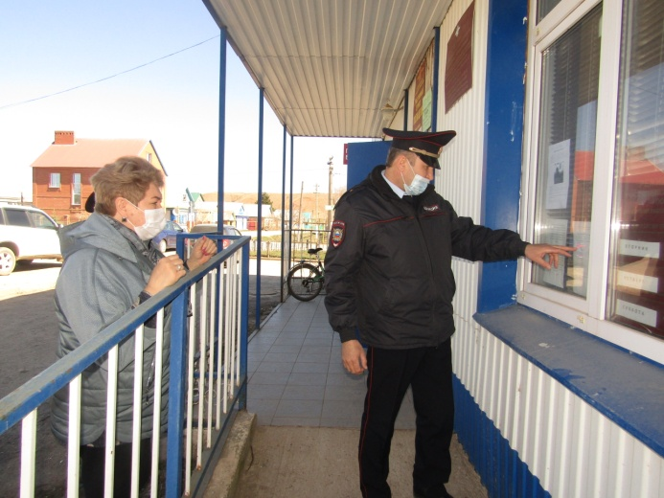
В целом работа сотрудников полиции представителями общественности признана удовлетворительной. В настоящее время проверки территориальных органов внутренних дел в рамках акции «Гражданский мониторинг» продолжаются.

В Самарской области полицейские провели акцию «Осторожно, мошенники!»
В рамках работы по профилактике мошенничества в отношении пожилых людей заместитель начальника отдела уголовного розыска МО МВД России «Похвистневский» капитан полиции Тимур Кинжалеев совместно с председателем Общественного совета при территориальном отделе внутренних дел Татьяной Вобликовой провели акцию «Осторожно мошенники!» среди сотрудников и получателей социальных услуг реабилитационного центра «Доблесть» городского округа Похвистнево.
Полицейский в ходе беседы рассказал о преобладающих на территории обслуживания видах мошенничества, акцентировал внимание на схемы телефонного обмана и пояснил, что сотрудники банков не звонят своим клиентам; для переводов достаточно только номера карты, а остальные данные являются секретными; если вас вынуждают перечислить деньги и называть коды из СМС-сообщений от вашего банка – это уловки мошенников; на сайтах бесплатных объявлений, также могут орудовать мошенники. «Нужно быть бдительными! – Предостерёг собравшихся капитан полиции. – Если вы сами не расскажете, ваши личные данные никто не узнает!».
Общественница присоединилась к предупреждениям заместителя начальника уголовного розыска и посоветовала помнить о простых правилах безопасности и рассказывать о них своим родным и близким.
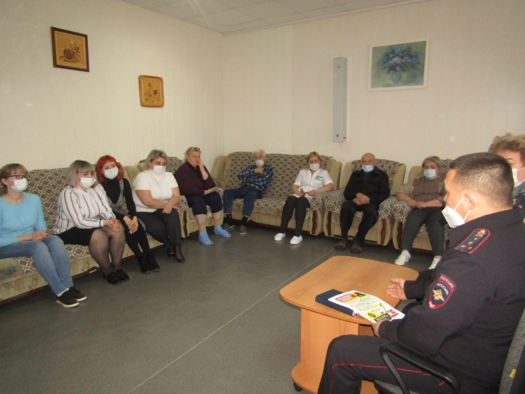
В заключение мероприятия присутствующим вручили тематические листовки и призвали быть бдительными.

Похвистневские общественники провели «Гражданский мониторинг» в регистрационно-экзаменационном отделении
В рамках ежегодной Всероссийской акции «Гражданский мониторинг» председатель Общественного совета при МО МВД России «Похвистневский» Татьяна Вобликова вместе с начальником территориального органа внутренних дел подполковника полиции Юры Алекяна посетили с проверкой регистрационно-экзаменационное отделение похвистневской Госавтоинспекции.
В сопровождении начальника отделения майора полиции Марата Ибрагимова общественница ознакомилась с проводимыми сотрудниками регистрационными действиями, постановкой автомобилей на учёт, выдачей государственных номеров, порядком приема экзаменов, оформлением и выдачей водительских удостоверений. Также она проверила техническую оснащенность помещений, наличие информационных стендов и необходимой документации.
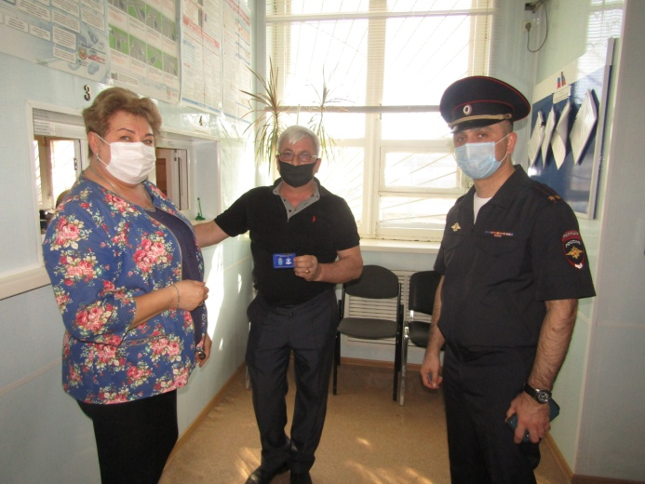
Посетители РЭО, с которыми пообщалась Татьяна Вобликова рассказали общественнице, что получение государственных услуг занимает немного времени, а сотрудники подразделения всегда доброжелательные и помогают с вопросами и по получению необходимой услуги и сложными моментами.
В ходе мероприятия посетителям также вручили карту-путеводитель от Общественного совета при областном главке «Госуслуги МВД России – это просто и доступно!» со специальным QR-кодом, информирующую о государственных услугах, предоставляемых службами и подразделениями ГУ МВД России по Самарской области.
Результатами проверки председатель Общественного совета осталась удовлетворена, нарушений и замечаний в работе подразделения не выявлено.

Охрана общественного порядка в майские праздники
В период проведения на территории муниципального района Похвистневский и городского округа Похвистнево праздничных мероприятий посвящённых празднованию Дня весны и труда, а также 76-годовщины Победы в Великой Отечественной войне 1941-1945 гг. МО МВД России «Похвистневский» реализует комплекс мер по обеспечению охраны общественного порядка и безопасности граждан.
Для обеспечения антитеррористической безопасности предусмотрено обследование мест массовых гуляний на предмет обнаружения опасных предметов. Территории проведения крупных праздничных мероприятий будут оборудованы стационарными металлодетекторами, к ним будут максимально приближены маршруты патрулирования патрульно-постовой и дорожно-патрульных служб полиции, а также будут выставлены дополнительные наряды на площади города Похвистнево. Движение транспорта в этом месте будет ограничено.
В длинные майские выходные инспекторы ДПС особое внимание будут уделять выявлению лиц, управляющих транспортным средством в состоянии алкогольного опьянения. Усиленные рейдовые мероприятия проводятся уже сейчас. Также инспекторы будут выявлять факты перевозки детей без детских удерживающих устройств.
На обеспечение правопорядка в майские праздники будет задействованы личный состав похвистневской полиции и члены добровольных народных дружин. Заступающим на службу нарядам полиции рекомендовано обратить особое внимание на предотвращение и пресечение фактов употребления алкогольных напитков в общественных местах, в т.ч. несовершеннолетними.
Родителям необходимо постоянно помнить, что они ответственны за жизнь и здоровье своих детей, а пребывание подростков в общественных местах без сопровождения законных представителей разрешено только до 22-00 часов.
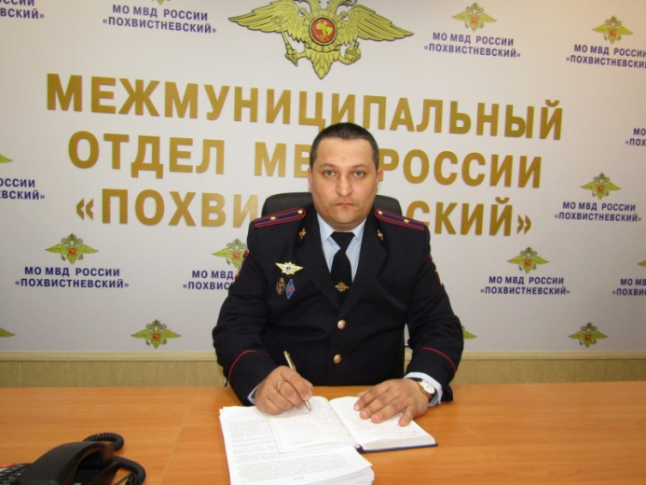
МО МВД России «Похвистневский» призывает жителей города Похвистнево и Похвистневского района с пониманием и уважением относиться к служебной деятельности сотрудников полиции, выполнять законные требования и оказывать помощь, соблюдать общественный порядок, уважительно относится друг к другу и быть взаимовежливыми.
Информацию о подозрительных лицах, брошенном автотранспорте, оставленных без присмотра вещах следует незамедлительно сообщать по телефону Дежурной части МО МВД России «Похвистневский» 8 (84656) 2-34-69, или 102 – с мобильного.
Заместитель начальника (по охране общественного порядка)
МО МВД России «Похвистневский»
майор полиции, Тимофей Шаликоевич Осипов

В Самарской области полицейские и общественники провели антинаркотическое мероприятие в рамках акции «Призывник»

В Самарской области полицейские на постоянной основе проводят мероприятия, направленные на профилактику преступлений и правонарушений среди подрастающего поколения. Особо остро стоит вопрос по противодействию незаконному обороту наркотиков.
Так, в рамках Общероссийской антинаркотической акции «Призывник» старший оперуполномоченный отделения по контролю за оборотом наркотиков МО МВД России «Похвистневский» старший лейтенант полиции Борис Харитонов совместно с председателем Общественного совета при территориальном отделе внутренних дел Татьяной Вобликовой побеседовали с учащимися старших классов общеобразовательной Среднеаверкинской школы.
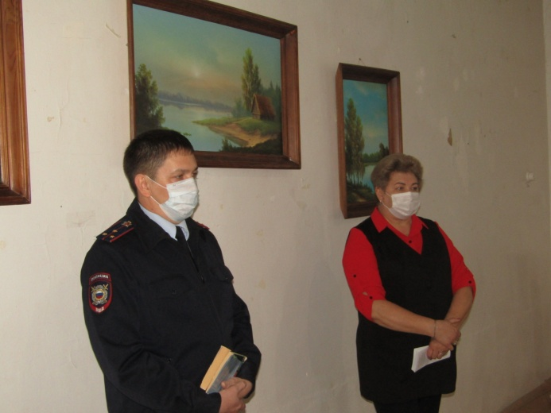
Полицейский рассказал собравшимся о вреде употребления наркотических средств: «Даже однократное употребление наркотика может привести к тяжёлым заболеваниям и сказаться на будущем поколении». Старший лейтенант привёл реальные примеры, которые наглядно показывают неотвратимость наказания за преступления, связанные с незаконным оборотом наркотиков, разъяснил ответственность, предусмотренную российским законодательством.
Председатель Общественного совета территориального ОВД присоединилась к предупреждениям старшего оперуполномоченного и пояснила: «Самый лучший способ противостоять желанию употребить наркотик – это помнить о своём здоровье и о здоровье своих родителей, которые переживают за вас и хотят видеть в будущем своих детей успешными и счастливыми».
По завершении встречи полицейский и общественница призвали ребят вести здоровый образ жизни, заниматься спортом и быть законопослушными гражданами.

Оперативно-профилактическое мероприятие «Должник».

В настоящее время сотрудниками Межмуниципального отдела МВД России «Похвистневский» проводиться оперативно-профилактическое мероприятие «Должник», основной целью которого является обеспечение неотвратимости наказания за административные правонарушения, повышения эффективности деятельности сотрудников полиции по взысканию административных штрафов, наложенных должностными лицами органов внутренних дел, с лиц, уклоняющихся от их уплаты в установленном законом порядке.
Органы внутренних дел уделяют серьезное внимание вопросу взыскания штрафов с каждого правонарушителя. Однако далеко не все правонарушители, своевременно оплачивают их. Исходя из статистики, практически каждый четвертый штраф остается не оплаченным. При этом кто-то злонамеренно не торопится заплатить наложенный штраф, другие же попросту забывают о наличии наложенного взыскания. При этом, независимо от причин неуплаты, сами неплательщики подвергают себя довольно-таки серьезному наказанию.
Напоминаем! Административный штраф должен быть уплачен лицом, привлеченным к административной ответственности, не позднее 60 дней со дня вступления постановления о наложении административного штрафа в законную силу, либо со дня истечения срока отсрочки или срока рассрочки.
Административная ответственность за неуплату административного штрафа в установленный законом срок закреплена ч.1 ст. 20.25 КоАП РФ, которая предусматривает возможность назначения административного наказания в виде наложения административного штрафа в двукратном размере, но не менее 1 000 рублей; административный арест на срок до 15 суток, либо обязательные работы на срок до пятидесяти часов. Кроме того, постановление о назначении административного штрафа с отметкой о его неуплате направляется судебному приставу-исполнителю для исполнения в порядке, предусмотренном федеральным законодательством.
Обращаем Ваше внимание на то, что какое бы суд не принял решение о назначении административного наказания, исполнив наказание за неуплату административного штрафа, то есть за правонарушение, предусмотренное ч.1 ст. 20.25 КоАП РФ, правонарушитель не освобождается от уплаты своего «долга» - первоначального штрафа, он также должен быть оплачен!
А теперь подумайте, что целесообразнее? Забывчивость или нежелание уплаты штрафа в установленный срок может повлечь более строгую меру наказания, в том числе принудительное взыскание суммы штрафа судебными приставами-исполнителями, наложение штрафа в двукратном размере, наложение ареста на имущество либо административный арест до 15 суток.
Выбирать Вам!
По вопросам о наложенных административных штрафах, получения квитанции для оплаты, а также для предоставления оплаченных квитанций необходимо обращаться в МО МВД России «Похвистневский» по адресу г. Похвистнево, ул. Советская, 4, каб. 32 к старшему инспектору направления по ИАЗ старшине полиции Людмиле Петровне Водолевской.

Похвистневские общественники проверили работу отделения по вопросам миграции
Начальник Межмуниципального отдела МВД России «Похвистневский» подполковник полиции Юра Алекян совместно с председателем Общественного совета при территориальном органе внутренних дел Татьяной Вобликовой проверили отделение по вопросам миграции в рамках акции «Гражданский мониторинг».
В рамках мероприятия были проверены информационные стенды, материально-техническое обеспечение отдела и качество работы сотрудников полиции, предоставляющих гражданам государственные услуги по линии миграции. В ходе работы проверяющие убедились, что информация о графике работы подразделения и необходимая документация размещены в полном объёме. Вход в здание оборудован специальным пандусом для маломобильных граждан и кнопкой вызова сотрудников отделения.
Руководитель проверяемого подразделения старший лейтенант полиции Татьяна Селифонова довела информацию о наиболее востребованных гражданами государственных услугах: регистрационный учёт граждан РФ по месту пребывания и по месту жительства, выдача и замена паспорта гражданина РФ, удостоверяющего личность гражданина России на её территории и за её пределами, оформление загранпаспорта, миграционный учёт иностранных граждан.
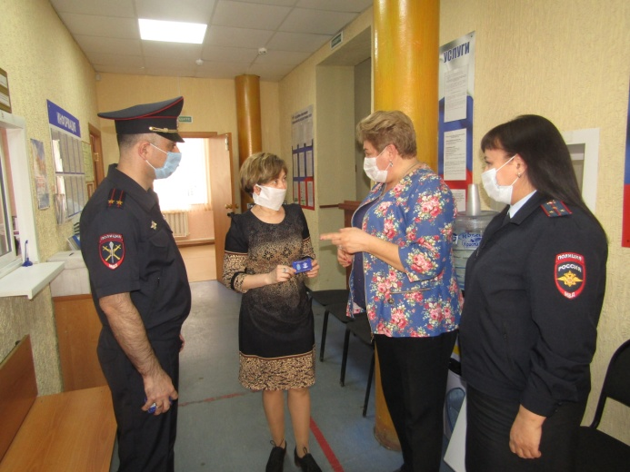
В ходе мероприятия среди посетителей также распространялась карта-путеводитель от Общественного совета при областном главке «Госуслуги МВД России – это просто и доступно!» со специальным QR-кодом, информирующую о государственных услугах, предоставляемых службами и подразделениями ГУ МВД России по Самарской области.
В результате проверки председатель Общественного совета не выявила нарушений и дала положительную оценку организации работы подразделения.

ИНФОРМАЦИЯ

Граждане, соблюдайте правила пожарной безопасности
Ежегодно весенний период приносит с собой различные стихийные бедствия. С установлением теплой погоды происходит осложнение обстановки с пожарами, что в первую очередь связано с проведением палов сухой прошлогодней растительности, сжигания мусора. Апрель и май традиционно очень неблагополучные месяцы по количеству пожаров, и травмированных на них людей. Люди начинают сжигать мусор или сухую траву, не учитывая погодные условия, направление и силу ветра, близость построек. В итоге огонь выходит из-под контроля, выгорают целые улицы и даже поселки! Люди в панике пытаются тушить огонь, получают ожоги. В это время количество выездов подразделений пожарной охраны резко возрастает. Так только за прошедшую неделю в Похвистневском крае произошло 35 пожаров из них 31 выезд – на тушение мусора и сухой растительности! Проведенный анализ пожаров показывает, что именно люди – причина подавляющего большинства возгораний. Именно неосторожность, либо умысел людей – главная причина всех тех бедствий, которые приносят пожары. Важно всем осознать, что «игры» с огнем и умышленные поджоги являются следствием больших бед.
В связи с повышением пожарной опасности Постановлением Правительства Самарской области от 08.04.2021 №195 на территории Самарской области с 15 апреля по 15 октября 2021 года действует особый противопожарный режим в период, которого запрещается: разведение костров, сжигание мусора, сухой растительности и отходов на территории населенных пунктов, организаций, индивидуальных предпринимателей, приусадебных, садовых и дачных участках. При наступлении IV и V классов пожарной опасности устанавливается запрет на посещение лесов, а также запрещен въезд в них на автомобилях.

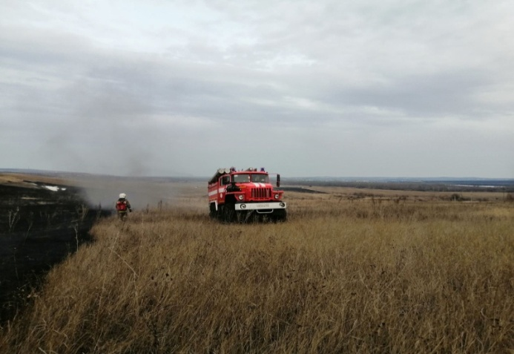
Напоминаем об ответственности за нарушение правил пожарной безопасности в условиях особого противопожарного режима частью 2 статьи 20.4 КоАП РФ предусмотрена ответственность в виде штрафа:
на граждан в размере от 2000 до 4000 рублей;
на должностных лиц - от 15000 до 30000 рублей;
на лиц, осуществляющих предпринимательскую деятельность без образования юридического лица - от 30000 до 40000 рублей;
на юридических лиц - от 200000 до 400000 рублей.
За нарушение установленных на период действия особого противопожарного режима дополнительных требований пожарной
безопасности ст.2.1.15 Закона Самарской области от 01.11.2007 №115-ГД влечет наложение административного штрафа:
на граждан в размере – от 3000 до5000 рублей,
на должностных лиц от 5000 до 20000 рублей,
на юридических лиц – от 10000 до 15000 рублей.

Также статьей 4.28 за неисполнение собственниками и (или) иными законными владельцами зданий, строений, сооружений, земельных участков обязанности участия в содержании прилегающих территорий в пределах границ, по очистке прилегающей территории от мусора и иных отходов производства и потребления, опавшей листвы, сухой травянистой растительности, сорной растительности, коры деревьев, порубочных остатков деревьев и кустарников, по покосу травы и обрезке поросли, -влечет наложение административного штрафа:
на граждан в размере от 1000 до 3000 рублей;
на должностных лиц - от 10000 до 30000 рублей;
на юридических лиц - от 30000 до 50000 рублей.
В случае уничтожения имущества в результате сжигания сухой травы, возможно возбуждение уголовного дела и возмещение виновником нанесенного материального ущерба в полном объеме.
В период действия особого противопожарного режима, такой санкции как ПРЕДУПРЕЖДЕНИЕ или УСТНОЕ ЗАМЕЧАНИЕ, не предусмотрено! СРАЗУ ВЫПИСЫВАЕТСЯ ШТРАФ.
В случае необходимости не забывайте телефоны экстренных служб: 01, 101 или 112!
Помните и соблюдайте требования пожарной безопасности, которые являются залогом Вашей жизни и Вашего имущества.

.

УЧРЕДИТЕЛИ: Администрация сельского поселения Новое Мансуркино муниципального района Похвистневский Самарской области и Собрание представителей сельского поселения Новое Мансуркино муниципального района Похвистневский Самарской области
ИЗДАТЕЛЬ: Администрация сельского поселения Новое Мансуркино муниципального района Похвистневский Самарской области
Тираж 100. Подписано в печать 30.04.2021г. 12:00ч.  Адрес: Самарская область, Похвистневский район,  с.Новое Мансуркино, ул.Ленина, 91а,  тел: 8(846-56) 46-1-46 E-mail: n-mansurkino@mail.ru | И.о. главного редактора  А.Н.Бигеева

